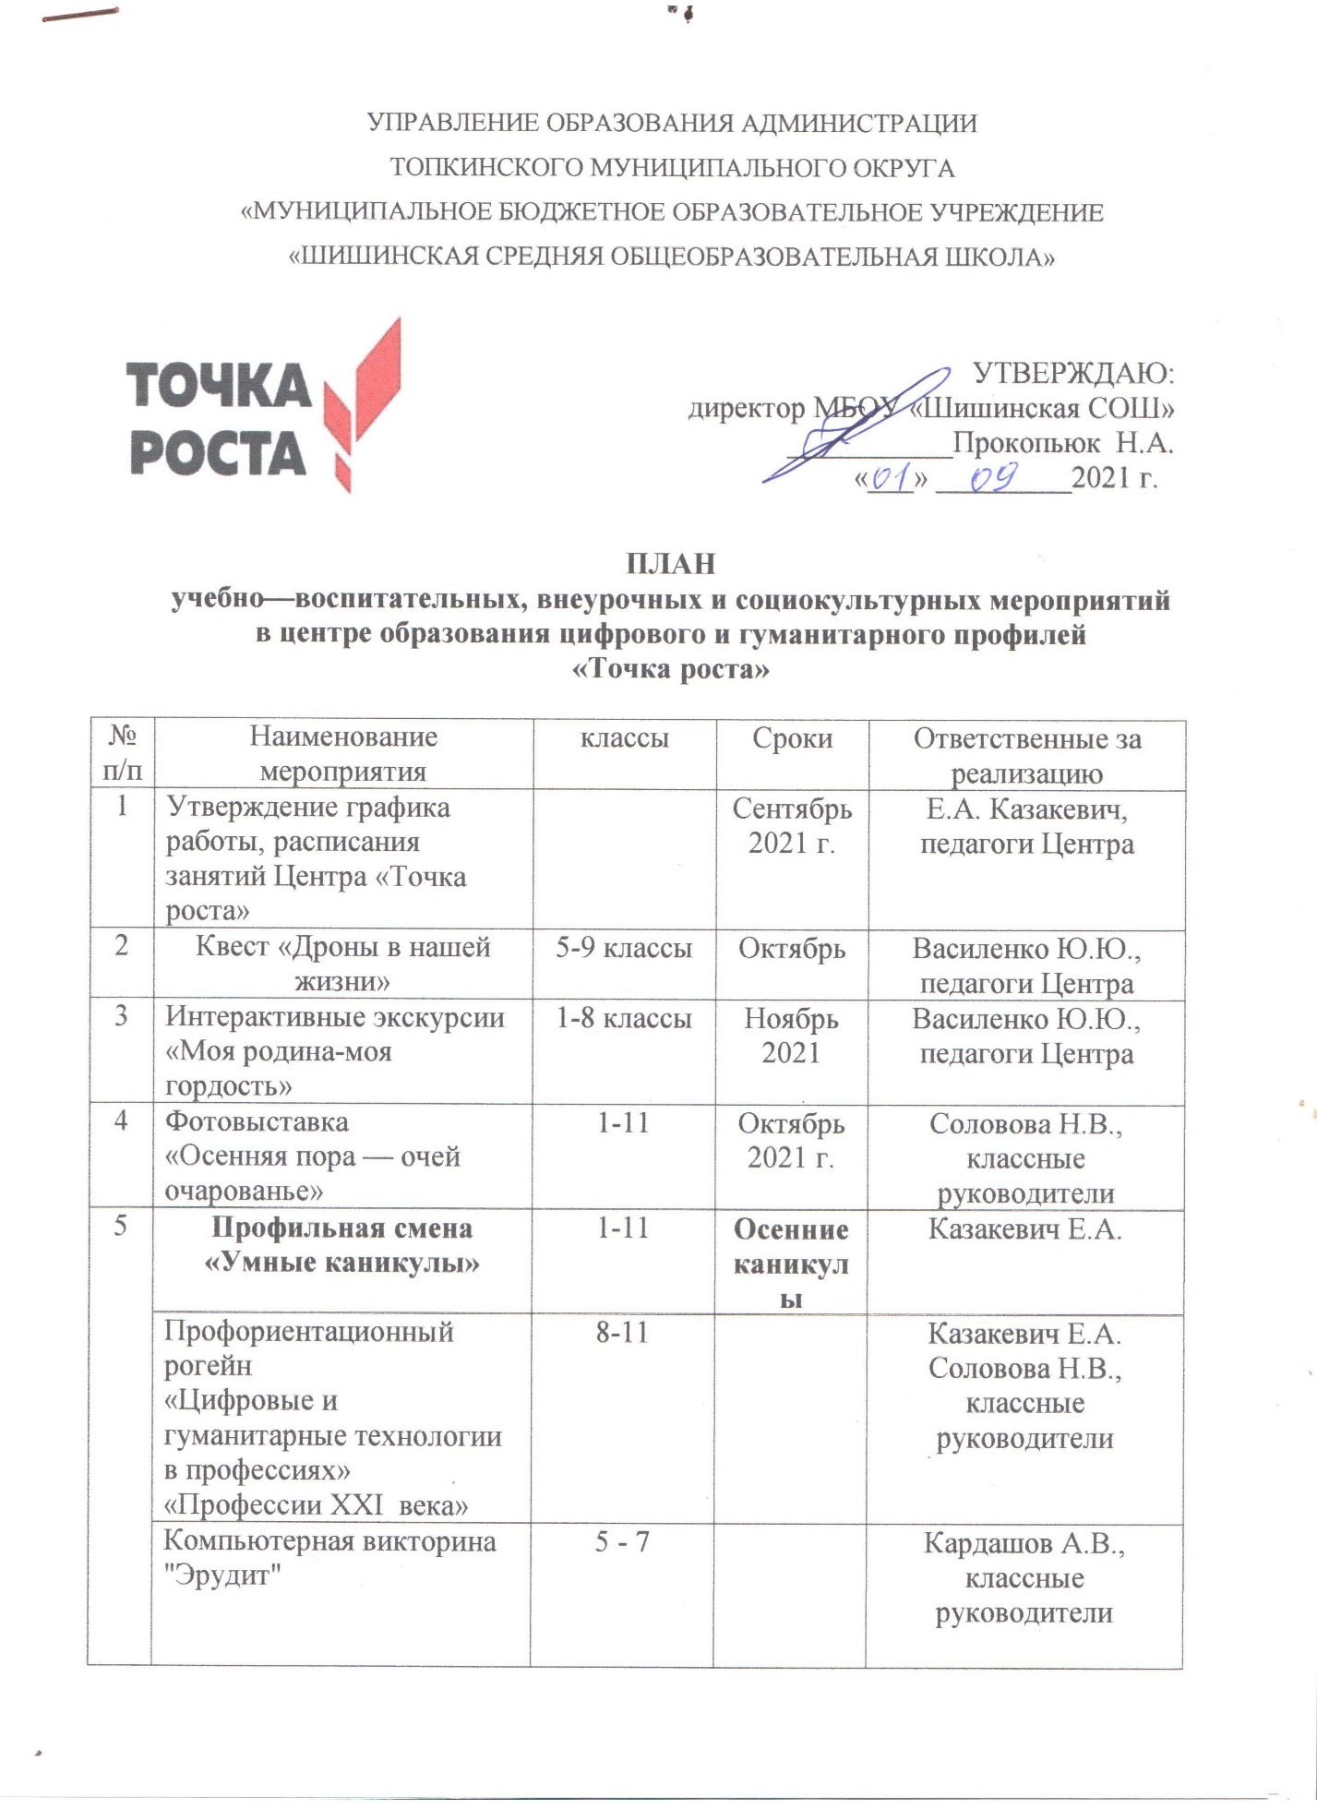

ДОКУМЕНТ ПОДПИСАН

ЭЛЕКТРОННОЙ ПОДПИСЬЮ

Сертификат:735802E6FFD860989B209388AB61DFC80A542D02

Владелец: Прокопьюк Нина Анатольевна

Действителен: с 30.12.2021 до 30.03.2023

